**ПИРАМИДКИ ДЛЯ ДЕТЕЙ.**

Пирамидка – классическая дидактическая (то есть обучающая) игрушка для маленького ребенка.  Но для того чтобы малыш с интересом играл с пирамидками, надо  правильно выбрать пирамидку в соответствии с возрастом малыша и научить его пользоваться этой развивающей игрушкой.

**КАКИЕ БЫВАЮТ ПИРАМИДКИ:**

**Пирамидки с колечками одинакового размера.** Задача такой игрушки – обучение ребенка нанизыванию колечек на стержень и снятию их со стержня. Это самое простое действие с пирамидкой. Нужно обязательно следить за  тем, чтобы вершина стержня  игрушки была закруглена и безопасна для ребенка.  Важно, чтобы размер отверстия в колечке такой пирамидки давал ребенку возможность свободно нанизывать и снимать со стержня кольцо.

**Пирамидка с разной величиной колец.**  Такие пирамидки бывают двух видов.

Самый простой  и доступный ребенку вариант игрушки  с разной величиной колец – это ***пирамидка с конусообразным стержнем (пирамидка – елочка в виде конуса).***  Эта игрушка будет очень удобна для первых игр  с пирамидками. Такая игрушка автодидактична – то есть сама игрушка контролирует правильность действий ребенка и обучает его. На конусообразный стержень невозможно неправильно надеть колечки – не получится! Если ребенок попытается сначала надеть маленькое колечко, то оно не пройдет до конца стержня – конуса.  Так игрушка сама подскажет малышу порядок его действий.

Другой более сложный для сборки вариант пирамидки – ***это традиционная пирамидка со стержнем – палочкой.*** В играх с такой пирамидкой очень важно научить малыша правильно ее собирать, располагая кольца строго по величине.

**Фигурная пирамидка.** Это пирамидки в форме морских жителей, веселый фигурок, зверюшек, клоуна с очень разнообразной и сложной формой деталей и порядком их взаиморасположения. Она предназначена для детей постарше, которые уже легко собирают обычную пирамидку. При сборке фигурной пирамидки лучше иметь перед глазами картинку – образец. Так как в такой игрушке порядок сборки только один – единственно верный для получения результата.

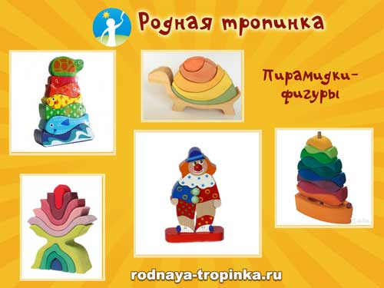

**КАК ВЫБИРАТЬ ПИРАМИДКИ ДЛЯ ДЕТЕЙ: ВОЗРАСТНЫЕ ЭТАПЫ.**

**ПОДГОТОВИТЕЛЬНЫЙ ЭТАП.**

В 10-12 месяцев малыш уже может нанизывать большие яркие кольца пирамидки на стержень  если мама покажет, как это делать ( стержень при этом  находится в горизонтальном положении).

Путем проб и ошибок малыш достигает понимания того, что на очень толстый стержень нельзя нанизать колечки или шары  с очень узким отверстием; если у предмета нет отверстия, то нанизать его на стержень  и вовсе не получится (например, вырезанные из картона колечки можно надеть на стержень, на лапку игрушечного мишки, на мамин пальчик, на свою ручку, а вырезанные из картона круги – не надеваются).

Для развития умения захватывать предмет можно ребенку давать  нанизывать на палочку разные по форме элементы пирамидок – шары и кубики с отверстиями в них, а также традиционные колечки.

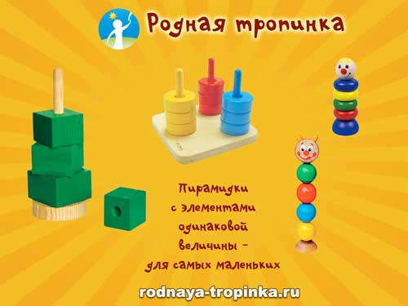

**ПЕРВЫЙ ЭТАП ИГР С ПИРАМИДКАМИ. С 1 ГОДА ДО 1 ГОДА 3 МЕСЯЦЕВ.**

В этом возрасте малыш учится нанизывать кольца на стержень и снимать их со стержня (стержень  пирамидки — в вертикальном положении).

Для малыша этого возраста самой подходящей будет **пирамидка из 4-5 колец одинакового размера**.

Как только малыш будет легко нанизывать 5 колечек, можно увеличить количество колечек до 10 (одного размера).

Обычно для таких игр используются деревянные пирамидки  с кольцами небольшого размера ( 3-5 см).

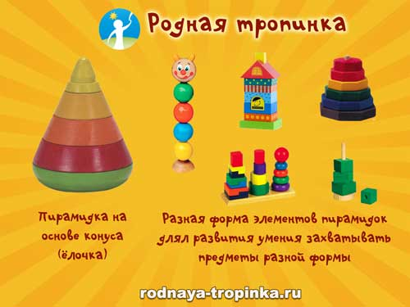

**ВТОРОЙ ЭТАП ИГР С ПИРАМИДКАМИ.**

**С 1 года 3 месяцев до 1 года 6 месяцев**. Для ребенка в этом возрасте нужна **пирамидка с  кольцами двух размеров** (2-3 больших кольца одинакового размера и 2-3 маленьких кольца одинакового размера). Обычно это деревянная одноцветная пирамидка. Такую пирамидку можно собрать из нескольких имеющихся дома стандартных пирамидок с разной величиной колец.

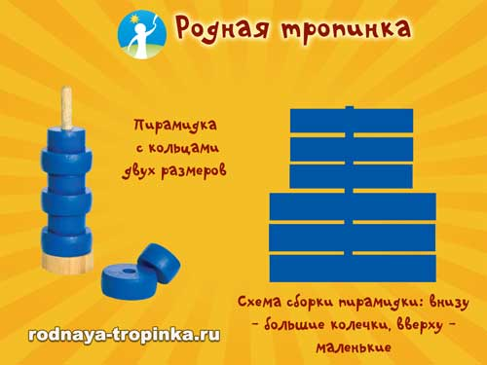

Малыш будет собирать пирамидку из колец двух размеров так: внизу 2- 3 больших одинаковых кольца, над ними вверху – 2-3 маленьких одинаковых кольца. Назовите ребенку размер колечек: «большое колечко», «маленькое колечко». Проведите ручкой ребенка по пирамидке: «неровная», получилась «ступенька».

Важно, чтобы разница в размере маленьких и больших колец была не менее 3 см. Пирамидка может быть и одноцветной, и разноцветной.

**ТРЕТИЙ ЭТАП**. **С 1 ГОДА 6 МЕСЯЦЕВ ДО 1 ГОДА 9 МЕСЯЦЕВ.**

Вам понадобится**пирамидка из трех видов колечек разных по размеру** (шесть колец: два больших, два поменьше и два маленьких). Называем  малышу размер колечек так: «большое колечко», «поменьше», «маленькое», интонационно выделяя голосов слова (большое – более низким голосом и разводим руки в стороны, маленькое –более высоким голосом и показываем жест – указательный палец и большой палец приближаем друг к другу). Пирамидка также одноцветная.

**ЧЕТВЕРТЫЙ  ЭТАП.** **С 1 ГОДА 9 МЕСЯЦЕВ ДО 2 ЛЕТ.**

Лучше всего для этого возраста подойдет **пирамидка из 4-5 уменьшающихся по величине колец (традиционная пирамидка).**

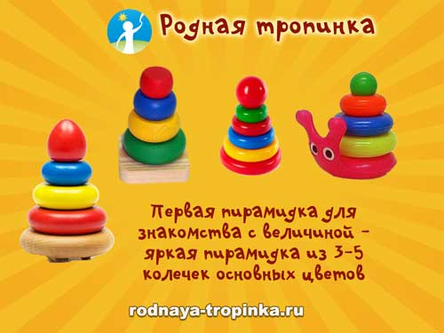

Сначала даем ребенку пирамидку – елочку (в виде конуса на конусообразном стержне), чтобы он легко и просто понял сам принцип сборки игрушки: каждый раз нужно брать самое большое колечко и нанизывать его на стержень.

Затем даем стандартную пирамидку на палочке – стержне из 5 колечек. Если такой пирамидки у Вас нет, то ее можно собрать самим из имеющихся дома других пирамидок. Для этого берем нужные элементы  из большой традиционной пирамидки –достаем первое колечко, третье, пятое, седьмое, девятое, то есть элементы через один. Это нужно чтобы разница в величине колечек была хорошо заметна малышу. Лишние колечки большой пирамидки пока нужно убрать и не давать в руки малыша.

Собираем пирамидку с  уменьшением величины колечек, называя ребенку величину: «Самое большое – поменьше- поменьше –еще меньше – самое маленькое».

**ПЯТЫЙ ЭТАП. С 2 ЛЕТ ДО 2 ЛЕТ 6 МЕСЯЦЕВ.**

Малышу этого возраста подойдет классическая**пирамидка из 6- 8 колец с уменьшением их размера** (либо используем пирамидку «Радуга», либо достаем нужные элементы из большой пирамидки из 15-20 колечек).

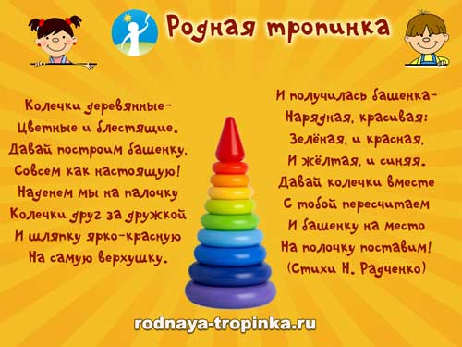

Хорошо иметь не только цветную, но и одноцветную пирамидку  с уменьшением величины колец. Дети очень быстро запоминают последовательность цветов и начинают быстро собирать пирамидку по памяти, автоматически, без учета размера колец. Одноцветная же пирамидка учит малыша ориентироваться прежде всего на величину элементов при сборке игрушки.

**ШЕСТОЙ ЭТАП. С 2 ЛЕТ 6 МЕСЯЦЕВ ДО 3 ЛЕТ.**

**Фигурные пирамидки.**

В этом возрасте малыш может сам собрать более сложную пирамидку, в том числе фигурную, в которой надо учесть не только размер детали, но и ее расположение в пирамидке (фактически собрать на стержне пазл в вертикальной плоскости).

**КАК НАУЧИТЬ РЕБЕНКА СОБИРАТЬ ПИРАМИДКУ? ЗАНЯТИЯ С ПИРАМИДКАМИ ДЛЯ ДЕТЕЙ РАННЕГО ВОЗРАСТА**

**Шаг 1. Сначала познакомимся с колечками пирамидки.** Дайте малышу поиграть с колечками – попробовать надеть кольцо пирамидки на свою ручку, пальчик, на ручку куклы, пальчик мамы, палочку, стержень. Прокатите колечко как колесо по полу – катится! А кубик катится? Нет. У кубика есть уголки.  Покажите малышу, как  правильно брать колечко в руку – указательным и большим пальчиками.

**Шаг 2. Затем научимся собирать пирамидку с одинаковым размером колечек, правильно держа колечки –указательным и большим пальчиками.** Сначала  снимите колечки со стержня и познакомьте малыша с ними, дайте ему возможность поиграть и обследовать их. Затем поставьте пустой стержень пирамидки перед малышом. И предложите надеть на него колечко. Когда пирамидка будет собрана, закройте ее крышечкой. После этого дайте пирамидку в руки ребенку для самостоятельных действий – пусть он разберет ее поиграет с колечками и соберет. Похвалите малыша. Погладьте ладошкой ребенка пирамидку сверху вниз: «Ровная!»

В первой игре мы собираем одноцветную пирамидку – например, из колец желтого цвета. В следующей игре нам понадобятся кольца нового цвета (например, соберем красную пирамидку). Обычно нужно несколько повторений игры  с помощью взрослого прежде чем малыш начнет играть с игрушкой самостоятельно.

После того как малыш научился собирать такую пирамидку дайте ему полный комплект разноцветных колечек и стержень для игр. Верхний конец стержня должен  быть тупым и находиться выше глаз ребенка для его безопасности во время игры. Как правило, дети играют с такой игрушкой стоя. Но могут и сидеть за детским столиком. Они могут собирать как одноцветные, так и разноцветные пирамидки, составляя разные сочетания цветов.

**Шаг 3. После этого познакомим с величиной предметов и научим собирать пирамидку из колечек разного размера.**Разница в величине колец  в первых играх должна быть не менее 3 см. Уже в первых играх с игрушкой очень важно показать малышам правило сбора пирамидки: каждый раз мы берем самое большое из оставшихся колец. Тогда пирамидка правильно собрана и получается ровной. Возьмите ручку малыша в свою руку и проведите по поверхности пирамидки: «Вот какая гладкая, ровная получилась пирамидка!»

Для того, чтобы ребенок  сам легко понял это правило сборки игрушки, **используем  сначала специальную пирамидку – елочку с конусообразным стержнем.** В такой пирамидке обычно 3- 4 кольца с разной величиной отверстий. Малыш может собрать игрушку только в том случае, если он сначала нанижет самое большое кольцо, затем – поменьше и, наконец, маленькое. Если ребенок неправильно соберет такую пирамидку, то  либо не сможет надеть кольцо, либо останется пустое пространство между колечками, и ошибка будет ему наглядно видна. После сборки пирамидки – погладьте ее поверхность ручкой малыша: гладкая пирамидка,  получилась елочка!

После того как малыш поймет принцип сбора пирамидки – елочки можно дать ему обычную пирамидку на стержне – палочке. Это могут быть не обязательно пирамидки из колечек, можно использовать и пирамидки из кубов или шаров разного размера.

**Разбирая пирамидку, приучите малыша выкладывать колечки по порядку в ряд на столе слева направо от самого маленького** **(верхнего, которое мы снимаем первым) до самого большого.** Это не только приучает к порядку, но и помогает быстрее собрать пирамидку без ошибок. Назовите размер каждого колечка: «Большое!» (разводим руки в стороны), поменьше, еще меньше, еще меньше, самое маленькое (спрячьте в ладошку). Попробуйте спрятать в ладошку большое кольцо  — не получится, «большое», не влезает в ладошку!

**Всегда проверяйте правильность сборки пирамидки так: проведите ладошкой ребенка сверху вниз по пирамидке. Если она собрана правильно, то рука идет плавно,  ступенек нет, пирамидка гладкая.** Если есть ошибка в сборке, то  пирамидка неровная. В случае ошибки сначала погладьте ручкой малыша сложенную им пирамидку: «Неровная». А затем  погладьте ручкой малыша сверху вниз по другой, правильно собранной пирамидке для их сравнения тактильных ощущений.

Почаще хвалите малыша за успехи, даже самые маленькие!

**Шаг 4. Учимся собирать фигурные пирамидки.** Такие пирамидки – это пазлы в вертикальной плоскости на стержне, у которых есть только единственный возможный вариант сборки. Чтобы малыш не запутался, лучше иметь картинку правильно собранной игрушки и собирать по образцу. Рассмотрите с ребенком образец сборки на картинке: «Какая деталь должна быть внизу пирамидки? Давай ее найдем. Эта подходит или нет? Давай сравним. Может быть, вот эта подойдет?» Рассуждая и анализируя вместе с малышом, Вы приучаете его обдумывать проблемные ситуации, которые возникают  в выполнении задач.

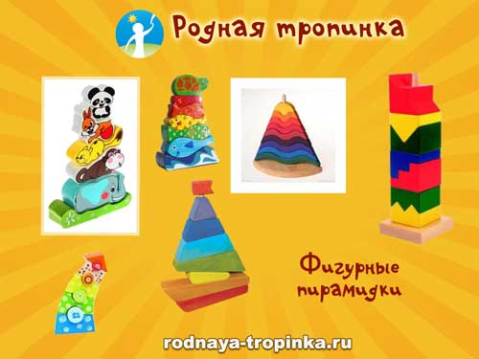

**ИГРЫ С ПИРАМИДКАМИ ДЛЯ ДЕТЕЙ РАННЕГО ВОЗРАСТА**

**Игра 1. Найди такой же.** Вам понадобится две одинаковых пирамидки. Снимите колечки со стержня и разложите детали в две коробки. Одна коробка – для малыша. Другая – для взрослого.  Покажите малышу колечко из своей коробки и назовите его цвет: «Зеленое колечко. Как травка», «Желтое колечко. Как солнышко». Предложите ребеку найти такое же колечко. Как только малыш даст Вам колечко – приложите его к своему кольцу – образцу для сравнения и демонстрации совпадения цветов. Назовите еще раз цвет: «Зеленое как травка!»

**Игра 2. Тук! Учимся говорить.** Поставьте стержень пирамидки перед малышом и предложите: «Соберем пирамидку». Опустите кольцо и когда оно опустится на опору, скажите : «Тук! Упало колечко! Тук». Повторите весело с малышом слово «тук» и предложите ему нанизать колечко. Сопровождайте нанизывание колечек звукоподражанием: «Тук! Упало! Тук! Упало». Называйте цвет колечек собранной пирамидки: «зеленое как травка», «голубое как небо», «желтое как солнышко» и так далее. Используйте в игре простые слова, доступные малышу: «на», «дай», «где», «тут», «там».

**Игра 3. Собери пирамидку с кольцами, уменьшающимися по размеру: знакомимся в величиной предметов.** Покажите малышу пирамидку и разберите ее на его глазах. Снимите самое маленькое колечко и положите его слева от себя на стол. Снимите следующее колечко и положите в ряд справа от первого. У Вас получится ряд колечек по порядку –от самого маленького к самому большому.  Попросите ребенка найти самое большое колечко в Вашем ряду: «Где самое большое колечко?». Пусть малыш нанижет его на стержень. «А сейчас где большое кольцо?  (малыш выбирает из оставшихся на столе колечек самое большое). Какое колечко ты взял? Большое!». Так соберите всю пирамидку. Проведите ладошкой ребенка по собранной пирамидке: ровная! Если же пирамидка получился неровная, значит допущена ошибка и надо еще раз ее собрать.

**Игра 4. Путаница.** Перепутайте кольца одной из пирамидок и другие предметы в коробке. Положите в эту коробку и кольца от других пирамидок. И попросите малыша собрать пирамидку, дав ему стержень и первое большое кольцо. Ему нужно будет отобрать для нее только подходящие элементы.

**Игра 5. Выбери колечки.** Перемешайте в коробке кольца от разных пирамидок двух цветов. И предложите собрать пирамидку. Малышу нужно будет отобрать только кольца из того же материала и подходящего размера.

**Игра 6. Пирожные.** Используйте колечки пирамидки как пирожные (разница в величине 3 см). Возьмите три игрушки разного размера: большую, среднюю и маленькую. И предложите угостить игрушки пирожными. Большой игрушке – большое пирожное. Средней игрушке – поменьше. Маленькой игрушке – самое маленькое пирожное.

**Игра 7. Пирамидка наоборот.** Предложите ребенку собрать пирамидку «наоборот» — с меньшего кольца к большему.  Скажите, что сейчас пирамидка «смотрит носиком вниз».

**Игра 8. Что изменилось?** Выложите в ряд 3- 4 колечка. Назовите с ребенком вместе их цвет. Затем пусть малыш отвернется, а Вы уберете одно колечко. Ему нужно догадаться, какое колечко исчезло. И назвать его цвет.

**Игра 9. Разноцветные дорожки.** Если у Вас много разноцветных колечек от разных пирамидок, то можно использовать их для выкладывания дорожек. Можно выложить одноцветную дорожку, например, желтую, ведущую к желтому домику. Или разноцветную с чередованием элементов по цвету (красный – желтый – красный – желтый), величине (большое колечко – маленькое – большое- маленькое) или форме (кубик – колечко – кубик – колечко)

**Игра 10. Принеси такого же цвета.** Покажите ребенку колечко, назовите его цвет. И попросите малыша принести игрушку такого же цвета (например, если колечко красное, то малыш приносит красный мячик). Кладем игрушку рядом с колечком и сравниваем цвета. Если игрушка подобрана правильно, то ставим ее рядом с колечком.

**Игра 11. Четыре пирамидки.** Для игры Вам понадобится 4 пирамидки из 3-4 колец одного цвета с убыванием величины. Сначала разберите каждую пирамидку и положите ее колечки в ряд рядом с основанием. А потом разложите колечки по размерам: выберите сначала все самые большие колечки (они будут одного размера, но разных цветов). Затем – все колечки поменьше. У Вас получатся группы колечек одного размера, но разных цветов. Соберите из них разноцветные пирамидки с колечками разных цветов, но одного размера.

**Игра 12. Полянка.** Для игры Вам понадобится несколько пирамидок. Разберите  их на части. Положите в центр комнаты обруч (или нарисуйте на полу мелом круг). Это будет наша полянка. На нее будут ходить «гулять и играть» колечки. Вокруг круга снаружи разложите все колечки. Скажите стишок:

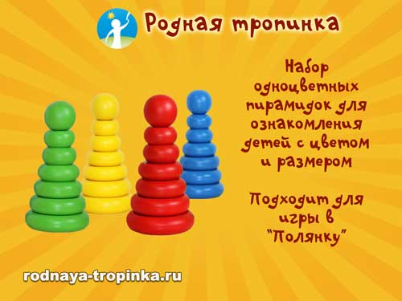

«В лесу у речки

Жили колечки,

Дружно играли,

На полянке гуляли».

Поставьте в центр круга самое маленькое колечко и скажите: «Прибежали на полянку самые маленькие колечки. Вот такие!» и попросите ребенка найти такие же колечки. Поставьте найденные ребенком колечки такого же размера рядом с Вашим образцом. Наложите их на Ваше колечко и проверьте, действительно ли размер совпадает. Когда вы соберете все колечки  нужно размера на полянке, то пусть они «поиграют» так, как придумает малыш. А потом отправим их «домой»  отдыхать -за пределы круга. А на полянку придут  «играть» колечки другого размера.

**Игра 13. Чередование цветов или форм.** Вам понадобятся  для этой игры две одноцветные пирамидки. Из них мы соберем на третьем стержне пирамидку с чередованием цвета. Сначала снимаем колпачки пирамидок и ставим перед нами пустой стержень еще одной пирамидки. Вместе с малышом мы снимаем колечки с  одноцветных пирамидок по очереди. Например: синее колечко – желтое колечко – синее колечко – желтое колечко. Обратите внимание ребенка на то, что мы берем колечки по порядку. Также можно чередовать и форму, собирая новую пирамидку из двух пирамид (чередуя например, шарики и кубики или колечки и шарики)

**Игра 14. Дорожки и башенки.** Из колечек пирамидок также можно строить дорожки (от самого маленького колечка к самому большому) и башенки (от самого большого колечка внизу до самого маленького вверху).

**Игра 15. Загадки.** Соберите одну пирамидку правильно, а две – неправильно. Предложите малышу отвернуться. Или  закрыть глаза. Проведите ручкой ребенка по пирамидке и предложите ему догадаться, правильно ли собрана игрушка. Потом малыш открывает глаза и проверяет себя.